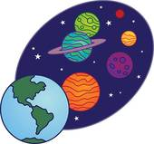
PLANETY A VESMÍR
(24.4 – 28.4)
V tomto týdnu si budeme povídat o naší planetě a vesmíru.
Budeme si povídat také čím můžeme pozorovat hvězdy? Co je globus? Kdo je to kosmonaut, kdo ví co je raketa, aj.?
Budeme pracovat s obrázkovým materiálem (encyklopedie, obrázky, knihy).
A Něco hezkého si k danému týdnu namalujeme.

